目 次
1 范围
1.1 标识
1.2 系统概述
1.3 文档概述
2 引用文档
3 需求
3.1 要求的状态和方式
3.2 CSCI能力需求
3.2.1 功能组成概述
3.2.2 设备孪生建模【SR-1】
3.2.3 知识图谱构建【SR-2】
3.2.4 智能组网规划【SR-3】
3.2.5 综合态势感知【SR-4】
3.2.6 故障智能诊断【SR-5】
3.3 CSCI软件外部接口需求
3.3.1 接口标识和接口图
3.3.2 组网规划结果接口【OIO-01】
3.3.3 态势数据推送接口【OIO-02】
3.3.4 故障诊断结果接口【OIO-03】
3.4 软件内部接口需求
3.5 CSCI内部数据需求
3.6 适应性需求
3.7 保密性（Security）需求
3.8 安全性（Safety）需求
3.9 CSCI环境适应性需求
3.10 其他质量特性
3.11 计算机资源需求
3.11.1 计算机硬件需求
3.11.2 计算机硬件资源使用需求
3.11.3 计算机软件需求
3.11.4 计算机通信需求
3.12 设计和实现约束
3.13 人员相关需求
3.14 训练相关需求
3.15 软件保障需求
3.16 包装要求
3.17 其他需求
3.18 需求的优先顺序和关键性
4 合格性规定
5 需求的可追踪性
6 注释

1 范围

1.1 标识

1.2 系统概述
通信网络智能规划软件用于在复杂战术环境下，对短波及超短波通信节点进行智能化组网规划、网络态势感知与故障诊断。
本软件承担设备孪生建模、知识图谱构建、智能组网规划、综合态势感知和故障智能诊断五大核心功能，其中智能组网规划具备干扰影响分析与抗干扰优化的补充能力。
系统其他信息如下：
- 合同提出方：XXX（项目研制合同下达机构）；
- 最终用户：XXX（产品交付的上级用户）；
- 承制单位：XXX；
- 使用场所：用户指定场所；
- 软件关键级别：任务关键级；
- 开发类型：新研软件。

1.3 文档概述
本文档描述本软件的能力需求、接口需求、内部数据需求、计算机资源需求、设计与实现约束等内容，作为软件设计、实现与验收的依据。

2 引用文档

3 需求
本章分条描述本软件配置项的需求，即作为软件配置项验收条件的特性。每项需求分配项目唯一标识（SR-X），以支持测试与需求追踪。

3.1 要求的状态和方式
本软件在运行过程中具有四种工作模式，各模式具有不同的需求侧重，模式之间可根据作战任务需求灵活切换。运行模式状态转移关系如图所示。
图3-1 运行模式状态转移图
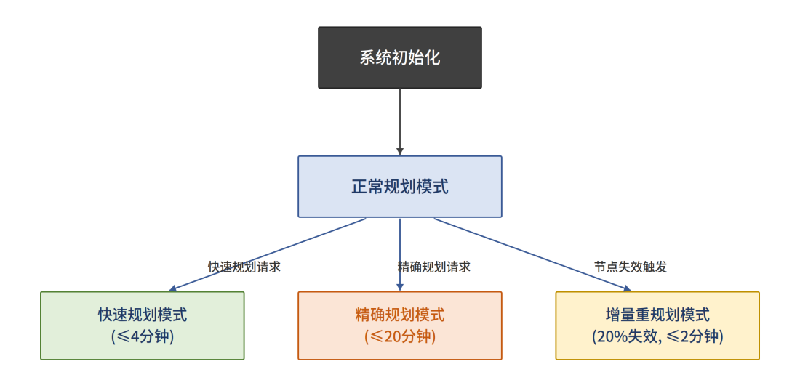
正常规划模式：系统初始化完成后进入该模式，设备孪生建模持续采集同步节点状态，智能组网规划按精确策略生成方案，态势感知实时推送（刷新周期≤1分钟），故障诊断自动响应告警。
快速规划模式：任务要求快速出方案时进入，组网规划采用DSatur+GA简化搜索并以500m栅格分辨率执行覆盖计算，在满节点负荷、≥24核CPU条件下4分钟内输出≥3种预选方案，故障诊断暂停以释放算力。
精确规划模式：要求高质量方案时进入，启用ITU-R P.533（短波天波）与Longley-Rice ITM（超短波视距，结合ITU-R P.1546）全参数传播模型、以100m栅格分辨率计算覆盖，并采用NSGA-II多目标优化，完成时限≤20分钟。
增量重规划模式：在节点失效场景下对受影响局部拓扑执行增量重规划（性能验证基准为20%节点失效、约30个节点），仅重算受影响子网，完成时限≤2分钟。
各运行模式与软件需求的对应关系见下表。
表3-1 软件需求与运行模式对应关系表
序号 | 软件需求名称 | 正常规划 | 快速规划 | 精确规划 | 增量重规划 | 备注
1 | SR-1 设备孪生建模 | √ | √ | √ | √ | 各模式均需实时建模
2 | SR-2 知识图谱构建 | √ | √ | √ | √ | 各模式均需图谱支撑
3 | SR-3 智能组网规划 | √ | √ | √ | √ | 各模式时限约束不同
4 | SR-4 综合态势感知 | √ | √ | √ | √ | 各模式持续推送
5 | SR-5 故障智能诊断 | √ | × | × | √ | 正常及失效场景触发
注：“√”表示该需求运行于该工作模式下，“×”表示不运行于该工作模式下。

3.2 CSCI能力需求

3.2.1 功能组成概述
本软件共包含5项核心能力，功能组成如图所示。
图3-2 软件功能组成图
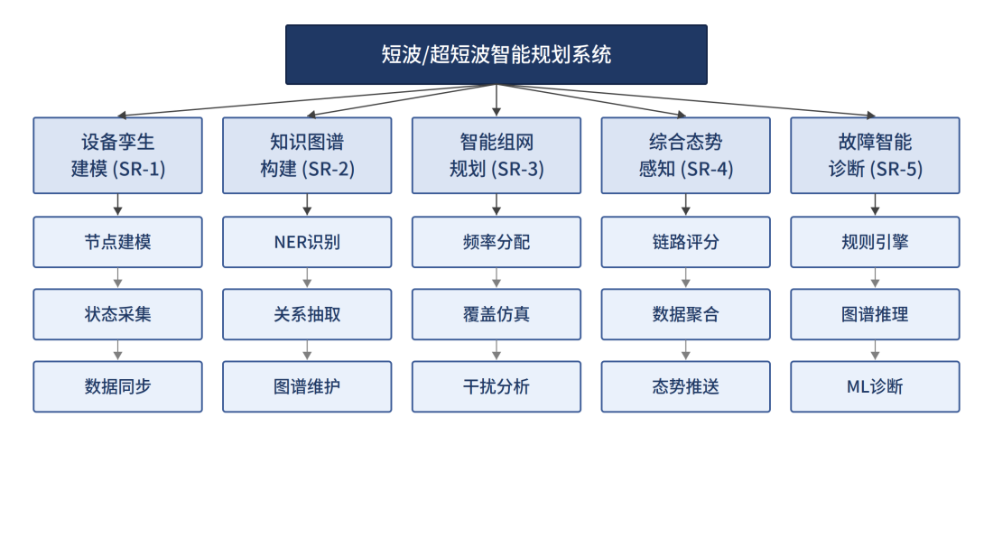
各功能模块间的数据流关系如图所示：设备孪生建模为知识图谱构建和综合态势感知提供实时设备数据；知识图谱构建为智能组网规划和故障智能诊断提供语义支撑；智能组网规划结果输出至综合态势感知；态势感知检测到异常时触发故障智能诊断；故障诊断案例回流至知识图谱。智能组网规划内置干扰影响分析子能力，复用其传播模型计算引擎评估干扰并将抗干扰结果反馈至频率分配。
图3-3 软件数据流图
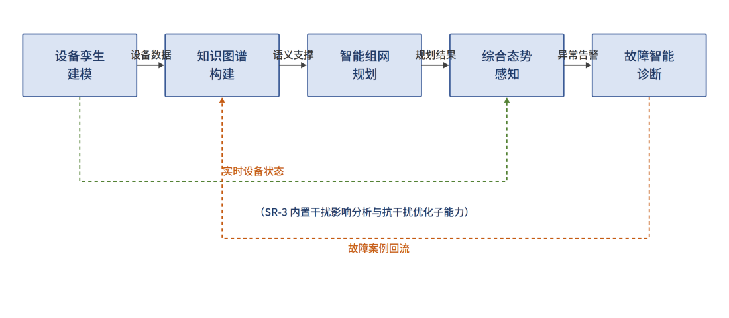
本软件的顶层用例如图所示。
图3-4 软件顶层用例图
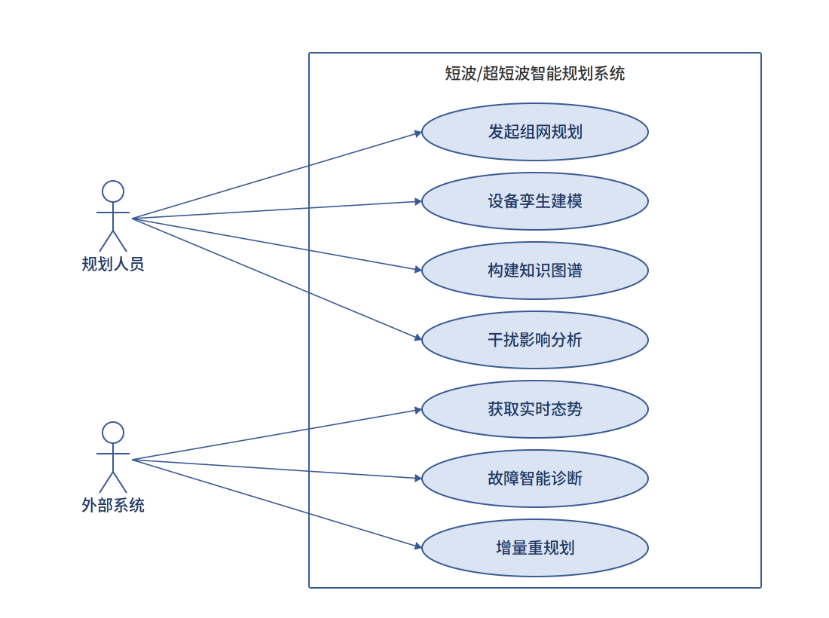
本软件各功能模块之间的交互时序如图所示。
图3-5 软件功能模块交互时序图
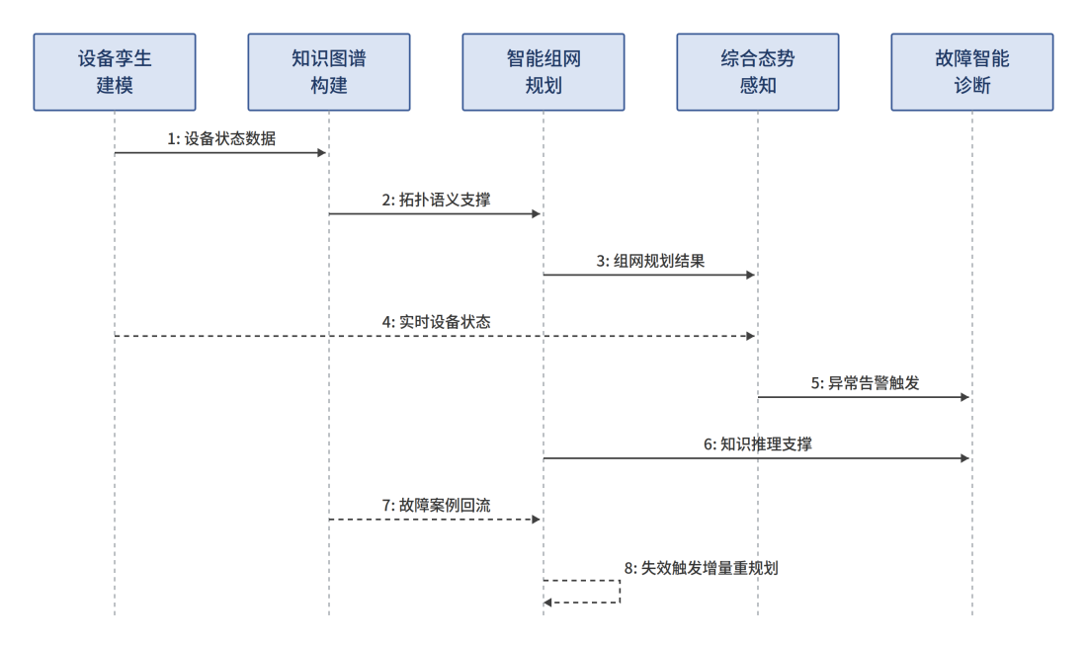
各功能的需求标识、功能名称与关键等级见下表。
表3-2 软件功能组成表
序号 | 需求标识 | 功能名称 | 用途与说明 | 关键等级 | 重用共性需求 | 是否开发共性
1 | SR-1 | 设备孪生建模 | 对通信节点进行数字化镜像，实时采集同步节点状态，构建设备拓扑关系模型 | 重要 | 无 | 否
2 | SR-2 | 知识图谱构建 | 基于NER与关系抽取构建并维护通信网络知识图谱，支撑组网规划与故障诊断 | 关键 | 无 | 否
3 | SR-3 | 智能组网规划 | 运用DSatur+GA、ITM/P.533、NSGA-II生成组网方案，含干扰影响分析与抗干扰优化，支持增量重规划 | 关键 | 无 | 否
4 | SR-4 | 综合态势感知 | 基于链路质量评分实时评估网络状态，聚合数据并推送至前端 | 重要 | 无 | 否
5 | SR-5 | 故障智能诊断 | 采用规则引擎、图谱推理与ML模型进行故障根因定位与处置建议 | 关键 | 无 | 否
注：关键等级分为关键、重要、一般三类；本软件无重用共性需求，亦不开发共性需求。
各功能的性能指标汇总见下表。
表3-3 性能指标汇总表
序号 | 性能项 | 指标值 | 所属功能
1 | 短波节点规模 | ≥50个 | SR-3
2 | 超短波节点规模 | ≥100个 | SR-3
3 | 节点总规模 | ≥150个（短波≥50 + 超短波≥100） | SR-3
4 | 地图覆盖范围 | ≥120km×120km | SR-3
5 | 地形场景种类 | ≥2种（平原、山地） | SR-3
6 | 预选规划方案数 | ≥3种 | SR-3
7 | 快速规划完成时限 | ≤4分钟（满节点负荷，需≥24核CPU，500m栅格） | SR-3
8 | 精确规划完成时限 | ≤20分钟（100m栅格） | SR-3
9 | 增量重规划时限 | ≤2分钟（20%节点失效，约30节点） | SR-3
10 | 故障诊断覆盖场景 | ≥4类 | SR-5
11 | 态势数据刷新周期 | ≤1分钟 | SR-4
12 | 干扰类型支持种类 | ≥4类（宽带噪声/窄带瞄准/扫频/脉冲） | SR-3
13 | 载干比C/I解调门限 | 可配置（默认12dB，10~15dB） | SR-3
14 | 多干扰源叠加分析 | 支持 | SR-3

3.2.2 设备孪生建模【SR-1】
功能描述：对各类通信节点进行数字化镜像建模，实时采集并同步节点状态，为上层功能模块提供结构化设备数据基础。
功能要求：
- 能够对通讯车、L通讯车、Y通讯车、短波通信电台车、背负式电台（短波）等各类节点建立数字化镜像模型，节点类型约束见下表；
- 能够实时采集节点工作频率、发射功率、天线参数、位置坐标、工作状态等基础属性；
- 能够以≤1分钟刷新周期将设备状态数据同步至知识图谱构建模块和综合态势感知模块；
- 能够对节点上线、离线、参数变更等状态变化事件进行检测并触发更新流程；
- 设备状态数据以结构化JSON格式输出，包含节点唯一标识、类型、位置、状态及信号参数字段。
表3-4 节点类型约束表
序号 | 节点类型 | 数量约束 | 备注
1 | 短波节点（合计） | ≥50个 | 对应SR-3性能指标
2 | 超短波节点（合计） | ≥100个 | 对应SR-3性能指标
3 | 通讯车 | ≤10台 | 具体车型台数待确认
4 | L通讯车 | ≤2台 | 具体车型台数待确认
5 | Y通讯车 | ≤6台 | 具体车型台数待确认
6 | 短波通信电台车 | ≤20台 | 具体车型台数待确认
7 | 背负式电台（短波） | ≤15台 | 具体车型台数待确认
注：短波≥50、超短波≥100为合计规模约束（已对齐性能指标）；各车型具体数量（固定值或上限）待与合作方确认后补充。
子功能：无。
设备孪生建模核心用例的七要素描述见下表。
表3-5 “设备状态采集与同步”用例描述表
用例要素 | 内容
用例名称 | 设备状态采集与同步
运行状态 | 正常规划/快速规划/精确规划/增量重规划模式
主要参与者 | 规划人员、外部系统
用例描述 | 对各类通信节点建立数字化镜像，实时采集并同步节点状态数据。
前置条件 | 通信节点已部署并接入网络。
后置条件 | 输出结构化设备状态数据，同步至知识图谱与态势感知模块。
主事件流 | 1、检测节点接入；2、采集频率/功率/位置/状态等属性；3、建立数字化镜像；4、按≤1分钟周期同步数据。
扩展事件流 | 节点离线或参数变更时触发状态更新；采集异常时记录日志并重试。
备注 | 刷新周期≤1分钟。

3.2.3 知识图谱构建【SR-2】
功能描述：基于命名实体识别（NER）与关系抽取算法，从设备手册、技术文档及运行数据中抽取知识实体与关系，分别构建设备知识图谱、网络态势知识图谱和故障知识图谱三类知识体系，采用Neo4j图数据库存储，为智能组网规划和故障智能诊断提供语义支撑与推理依据。
功能要求：
- 能够对设备手册、技术规格书等非结构化文档进行NER实体识别，采用BiLSTM-CRF序列标注模型并基于BERT预训练模型领域微调，提取设备型号、工作频段、通信体制、技术参数等实体；
- 能够对设备实体间的配套关系、通信链路关系、干扰关系进行关系抽取与存储，关系抽取采用远程监督与依存句法分析的混合方法并辅以人工校验；
- 能够分别构建设备知识图谱（设备型号、部件、技术参数、操作规范）、网络态势知识图谱（台站、天线、链路、网络角色、信道质量）和故障知识图谱（故障现象、原因、部件、诊断步骤、解决方案）三类图谱，支持在线增量更新与维护；
- 能够对故障诊断产生的新案例进行知识回流，持续丰富图谱内容；
- 实体识别质量分阶段目标：初期F1值≥60%（语料稀缺阶段），随领域标注语料扩充（初期≥2000条、逐步扩充至5000条以上）逐步提升至75%以上、成熟期85%以上；人工校验比例初期≥30%并随模型质量提升降至10%以下；
- 采用Neo4j图数据库存储，通过Cypher查询语言支持多跳关系遍历，单次推理查询响应时间≤5秒，其中典型3~5跳路径查询响应时间＜200ms。
注：知识图谱采用Neo4j图数据库存储，初期需由2~3名领域专家配合构建领域标注语料库（初期≥2000条，逐步扩充至5000条以上）。考虑国产化ARM（飞腾/鲲鹏）适配，Neo4j社区版在ARM平台查询性能可能下降20%~40%，建议实施初期完成基准测试；若不满足＜200ms要求，备选替换方案为NebulaGraph（原生支持ARM，Apache 2.0协议）。输入数据（设备手册、技术文档等）的具体格式待与外部系统协商确认。
子功能：无。
知识图谱构建核心用例的七要素描述见下表。
表3-6 “知识图谱构建与维护”用例描述表
用例要素 | 内容
用例名称 | 知识图谱构建与维护
运行状态 | 正常规划/快速规划/精确规划/增量重规划模式
主要参与者 | 规划人员
用例描述 | 从文档与运行数据中抽取实体与关系，构建并维护通信网络知识图谱。
前置条件 | 已具备设备手册、技术文档及设备运行数据。
后置条件 | 形成可供查询与推理的知识图谱，供组网规划与故障诊断调用。
主事件流 | 1、文档NER实体识别；2、关系抽取；3、构建图谱节点与边；4、在线更新与维护。
扩展事件流 | 故障诊断新案例回流时自动扩充图谱；抽取置信度低时标记人工复核。
备注 | 单次推理查询响应≤5秒，3~5跳查询＜200ms。

3.2.4 智能组网规划【SR-3】
功能描述：综合运用DSatur+遗传算法进行频率分配、ITU-R P.533（短波天波）与Longley-Rice ITM结合ITU-R P.1546（超短波视距）模型进行电波覆盖仿真、NSGA-II算法进行多目标优化，在满足节点规模、地图范围、节点类型等约束下生成组网方案；并具备干扰影响分析与抗干扰优化的补充能力，在节点失效时提供增量重规划能力。算法处理流程如图所示。
图3-6 智能组网规划算法流程图
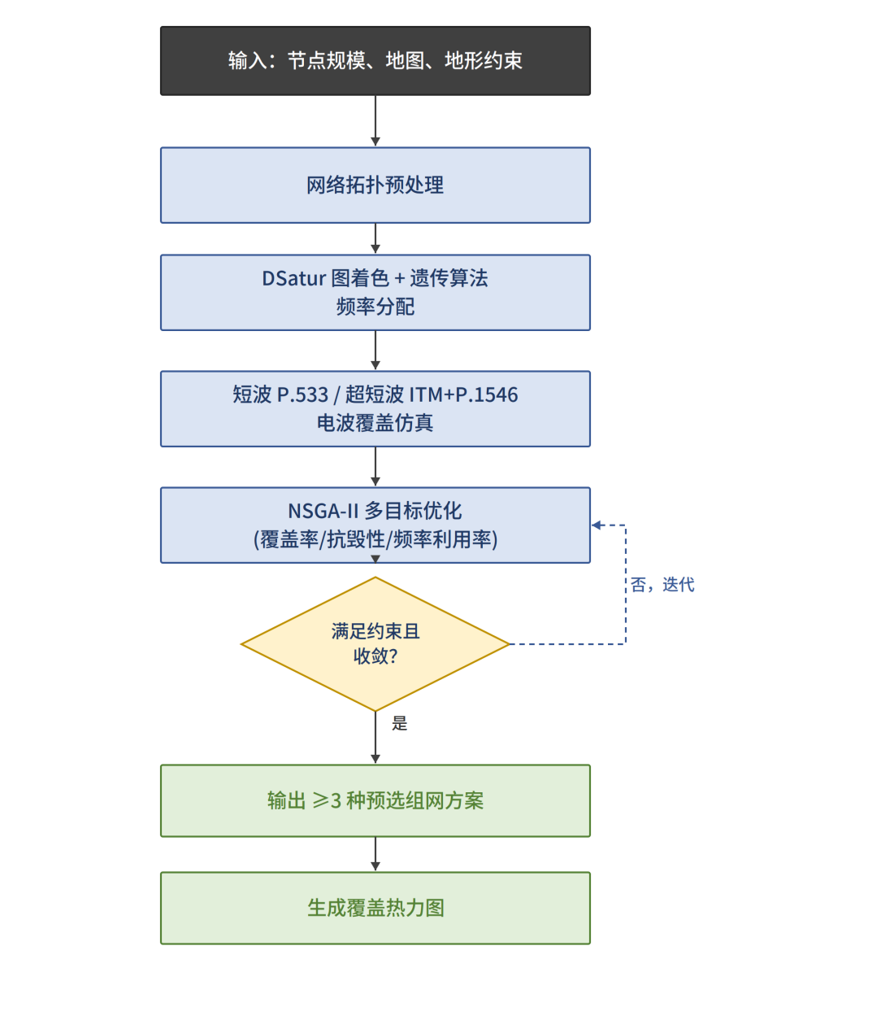
功能要求：
- 支持短波节点规模≥50个、超短波节点规模≥100个（合计≥150个）的组网场景；
- 支持覆盖范围不低于120km×120km的地图仿真，地形场景不少于2种（平原、山地）；
- 能够采用DSatur贪心着色算法生成初始解，结合遗传算法（种群规模100、交叉概率0.8、变异概率0.1、进化代数500，适应度综合频率使用数量0.4、同频干扰度0.3、频率间隔均匀性0.3）进行全局优化，进行信道频率分配，降低同频/邻频干扰，满足最小频率间隔要求；短波1.5~30MHz、超短波30~512MHz；
- 能够基于ITU-R P.533模型（短波天波传播，输出MUF、FOT=0.85×MUF及场强预测）与Longley-Rice ITM不规则地形模型结合ITU-R P.1546（超短波视距传播），调用DEM高程数据进行射线追踪与栅格化覆盖计算，输出覆盖热力图，覆盖热力图由后端预渲染为PNG瓦片；
- 能够采用NSGA-II多目标优化算法，以覆盖率、抗毁性、频率利用率为优化目标（功率优化在满足接收SNR≥10dB约束下最小化总辐射功率），生成≥3种预选方案；
- 快速规划模式下采用500m栅格，在满节点负荷、≥24核CPU条件下规划完成时限≤4分钟；
- 精确规划模式下采用100m栅格，规划完成时限≤20分钟；
- 增量重规划模式下（20%节点失效，约30节点），仅对受影响局部子网重规划，完成时限≤2分钟；
- 150节点规模下采用网络分区（建议4~6个分区）并行与多线程栅格并行策略，保障时限约束达标；
- 覆盖计算精度要求：在平原、山地等典型地形场景下，覆盖计算结果与已验证传播模型软件（如SPLAT!、Radio Mobile）的计算结果偏差应≤3dB；
- 规划结果以结构化格式输出，含组网拓扑、频率分配、链路质量预测及覆盖热力图，通过OIO-01接口推送至前端。
干扰影响分析与抗干扰优化（SR-3子能力）：作为智能组网规划的抗干扰补充能力，本软件应具备如下功能要求。
- 能够接收人工标绘的干扰源参数，包括干扰类型（宽带噪声/窄带瞄准/扫频/脉冲）、频率范围、等效辐射功率（ERP）、天线方向性、持续时间，并支持多干扰源叠加分析；
- 能够基于与通信信号相同的传播模型计算干扰信号的空间场强分布，输出干扰覆盖范围；
- 能够逐链路计算载波信号功率与干扰功率之比（载干比C/I），标记C/I低于解调门限（默认12dB，10~15dB可配置）的受影响链路；
- 能够生成受影响设备与链路清单，给出影响程度（信号衰减量、预期误码率上升等）及影响等级（严重/中等/轻微/无影响）；
- 能够基于规则引擎自动生成抗干扰措施建议（频率规避、功率提升、天线指向调整、通信模式切换），每条附预期C/I改善效果；
- 当C/I不满足要求时，能够将干扰源作为约束反馈至频率分配算法，优先分配远离干扰频段的频率进行抗干扰优化；干扰分析结果随规划结果通过OIO-01接口推送至前端。
子功能：无。
智能组网规划核心用例的七要素描述见下表。
表3-7 “生成组网规划方案”用例描述表
用例要素 | 内容
用例名称 | 生成组网规划方案
运行状态 | 快速规划模式 / 精确规划模式
主要参与者 | 规划人员
用例描述 | 根据节点规模、地图范围与地形约束，生成满足要求的组网方案。
前置条件 | 设备孪生建模已就绪，知识图谱已提供拓扑语义支撑。
后置条件 | 输出≥3种预选组网方案及覆盖热力图，并推送至前端。
主事件流 | 1、规划人员设定节点规模与地图地形参数；2、系统执行频率分配（DSatur+GA）；3、系统执行覆盖仿真（ITM/P.533，500m或100m栅格）；4、系统执行多目标优化（NSGA-II）；5、输出预选方案并生成覆盖热力图。
扩展事件流 | 优化未收敛时，系统自动迭代直至满足约束或达到最大迭代次数；超时则返回当前最优方案并提示。
备注 | 快速模式≤4分钟（500m栅格），精确模式≤20分钟（100m栅格）。
智能组网规划中干扰影响分析子能力的核心用例描述见下表。
表3-8 “干扰影响分析”用例描述表
用例要素 | 内容
用例名称 | 干扰影响分析
运行状态 | 正常规划/快速规划/精确规划模式
主要参与者 | 规划人员
用例描述 | 对标绘的干扰源进行影响分析，评估受影响链路并生成抗干扰建议。
前置条件 | 已完成组网规划，存在可评估的通联链路。
后置条件 | 输出干扰覆盖、受影响链路列表与抗干扰措施建议，必要时反馈频率分配进行抗干扰优化。
主事件流 | 1、规划人员标绘干扰源并设置参数；2、系统计算干扰场强分布；3、逐链路计算载干比C/I；4、标记C/I低于解调门限的链路；5、规则引擎生成抗干扰建议。
扩展事件流 | 多干扰源时叠加分析联合影响；C/I不满足时建议重新执行频率分配优化。
备注 | C/I解调门限默认12dB，10~15dB可配置。

3.2.5 综合态势感知【SR-4】
功能描述：基于链路质量评分算法对全网链路状态实时定量评估，聚合设备状态与规划结果数据，通过接口向前端推送，并对链路质量异常进行检测以触发故障诊断流程。
功能要求：
- 能够对全网通信链路进行实时链路质量评分，维度包括信号强度（RSSI）、信噪比（SNR）、误码率（BER）、时延、丢包率五项，各项加权（权重可配置），综合评分0~100；
- 能够以≤1分钟刷新周期更新并推送态势数据，内容含全网节点状态快照、链路质量分布图及异常告警列表；
- 能够通过WebSocket（OIO-02接口）向前端GIS模块推送态势更新数据；
- 能够对链路质量评分低于阈值（默认60分，可配置）的链路触发告警，并通过IIO-06接口通知故障诊断模块；
- 态势数据处理延迟（采集到推送）≤30秒，端到端刷新延迟控制在60秒以内。
子功能：无。
综合态势感知核心用例的七要素描述见下表。
表3-9 “网络态势实时感知”用例描述表
用例要素 | 内容
用例名称 | 网络态势实时感知
运行状态 | 正常规划/快速规划/精确规划/增量重规划模式
主要参与者 | 规划人员、外部系统
用例描述 | 实时评估全网链路质量，聚合态势数据并推送至前端，异常时触发诊断。
前置条件 | 设备状态数据与规划结果可用。
后置条件 | 输出实时态势数据，必要时产生异常告警并通知故障诊断模块。
主事件流 | 1、采集链路与节点状态；2、计算链路质量评分（RSSI/SNR/BER/时延/丢包率加权）；3、聚合态势数据；4、按≤1分钟周期推送；5、评分低于阈值时告警。
扩展事件流 | 链路质量低于阈值（默认60分）时触发告警并经IIO-06通知诊断模块。
备注 | 刷新周期≤1分钟，处理延迟≤30秒。

3.2.6 故障智能诊断【SR-5】
功能描述：采用规则引擎、知识图谱推理与机器学习模型三层诊断架构，对网络异常告警进行根因定位、影响范围评估，生成诊断报告与处置建议。三层架构如图所示。
图3-7 故障智能诊断三层架构图
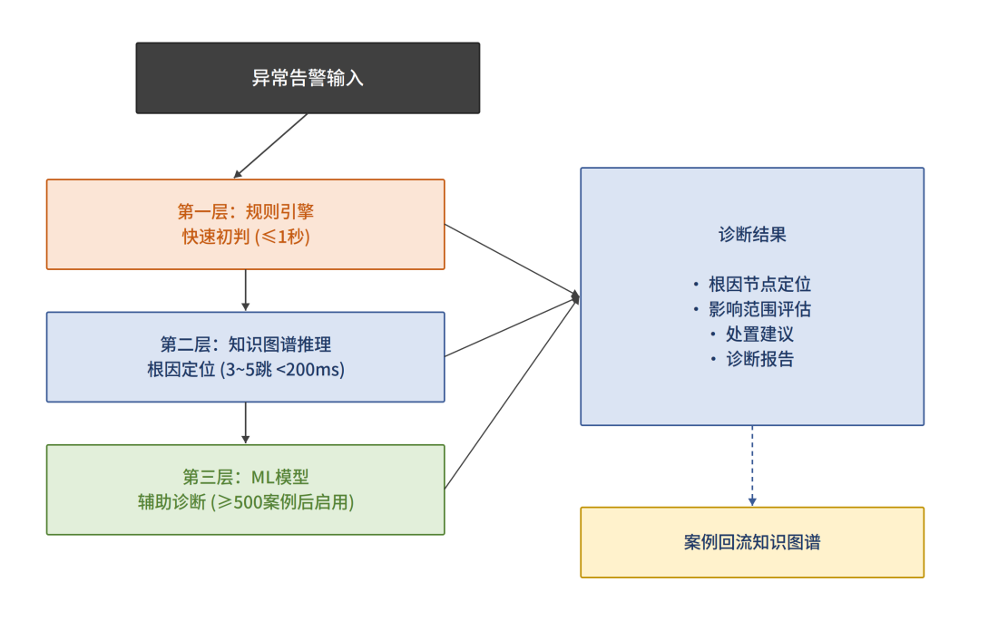
功能要求：
- 能够覆盖不少于4类典型故障场景：设备硬件故障、通信链路中断、软件配置异常、综合故障；
- 第一层规则引擎（基于Drools）依据预置规则库（IF-THEN故障判据）快速初判，单次判断时延≤1秒；
- 第二层知识图谱推理基于SR-2图谱执行Cypher路径查询与加权最短路径，定位故障根因节点及传播路径，按历史故障频率加权排序输出候选根因，典型3~5跳查询响应＜200ms；
- 系统初期以规则引擎与图谱推理两层为主进行故障诊断；待积累真实故障确认案例≥500条、且每类故障场景≥20条后启用第三层ML模型（随机森林/XGBoost，scikit-learn），以设备运行参数向量（RSSI、SNR、BER、温度、电压等）为特征，作为前两层的补充验证；
- 根因定位准确率分阶段目标：系统上线时≥70%，运行满3个月≥80%，运行满12个月≥85%；加入ML层后（积累≥500条且每类≥20条案例）经三层投票融合进一步提升至90%以上；
- 能够基于网络拓扑连通性分析（BFS广度优先遍历）评估故障影响范围，输出受影响节点与链路列表及通信能力降级比例；
- 能够生成结构化诊断报告（故障概述、推理过程、根因定位及置信度、影响分析、修复建议、预防措施），支持PDF/Word导出，并通过OIO-03接口推送至前端；
- 支持诊断结果人工确认，确认后案例自动回流至知识图谱形成新知识条目。
子功能：无。
故障智能诊断核心用例的七要素描述见下表。
表3-10 “故障根因诊断”用例描述表
用例要素 | 内容
用例名称 | 故障根因诊断
运行状态 | 正常规划模式 / 增量重规划模式
主要参与者 | 前端系统、规划人员
用例描述 | 对网络异常告警进行根因定位与影响评估，输出诊断报告。
前置条件 | 综合态势感知已检测到链路异常并产生告警。
后置条件 | 输出根因节点、影响范围与处置建议，并推送至前端。
主事件流 | 1、接收异常告警；2、规则引擎快速初判（≤1秒）；3、知识图谱推理定位根因（≤10秒）；4、ML模型辅助诊断（积累≥500条且每类≥20条案例后启用）；5、生成诊断报告并推送。
扩展事件流 | 规则引擎无法判定时进入图谱推理；推理置信度低时提示人工确认；确认结果回流知识图谱。
备注 | 覆盖4类典型故障场景；根因定位准确率分阶段目标上线≥70%、满12个月≥85%（三层融合后≥90%）。

3.3 CSCI软件外部接口需求

3.3.1 接口标识和接口图
本软件与外部系统之间存在3条外部数据交换接口，接口关系如图所示。
图3-8 软件外部接口关系图
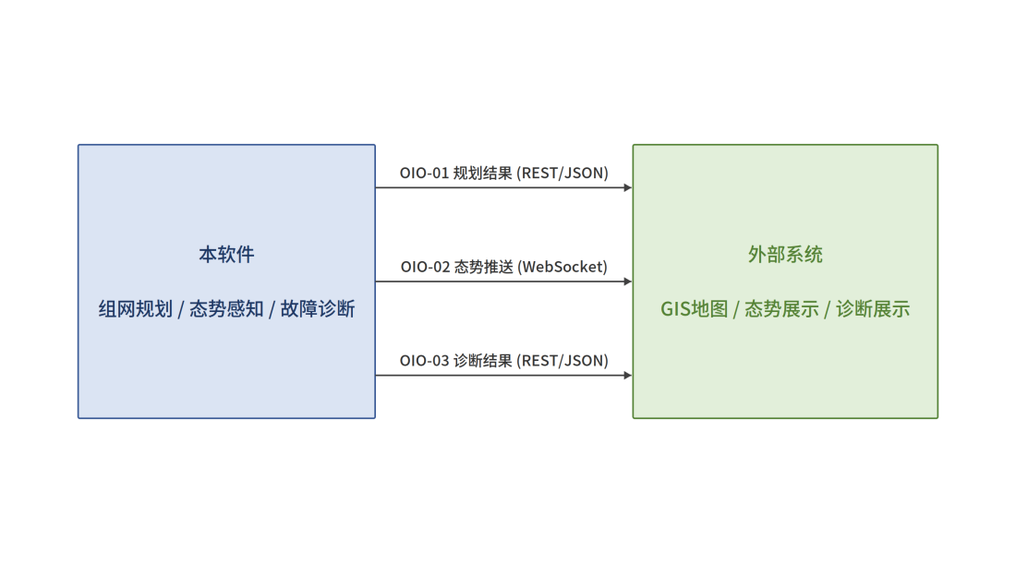
本软件外部接口清单见下表。接口具体数据元素格式与通信协议待与合作方协商确认后在接口需求规格说明中详细定义。
表3-11 软件CSCI外部接口清单
序号 | 接口名称 | 发送方 | 接收方 | 接口类型 | 接口标识
1 | 组网规划结果接口 | 智能组网规划 | 前端GIS模块 | REST/JSON | OIO-01
2 | 态势数据推送接口 | 综合态势感知 | 前端态势模块 | WebSocket | OIO-02
3 | 故障诊断结果接口 | 故障智能诊断 | 前端诊断模块 | REST/JSON | OIO-03

3.3.2 组网规划结果接口【OIO-01】
智能组网规划模块通过REST/JSON接口将规划结果推送至前端GIS展示模块，接口优先级为高。主要数据元素包括：组网拓扑（节点列表、链路列表）、频率分配结果（节点标识、分配频率值）、覆盖热力图数据（格网坐标、信号强度值）、方案评价指标（覆盖率、抗毁性得分、频率利用率），以及干扰影响分析结果（干扰源信息、受影响链路载干比C/I、影响等级、抗干扰措施建议）。响应时间≤3秒。
该接口传输的数据元素需求见下表。各数据元素的具体定义待与外部系统协商确认后最终确定。
表3-12 组网规划结果接口数据元素需求表
数据集/表名 | 数据元素名称 | 数据项标识 | 数据类型 | 单位 | 值域范围 | 精度/分辨率
组网规划结果(OIO-01) | 节点标识 | nodeId | 字符串 | - | - | -
 | 节点经度 | lon | 浮点型 | 度 | [-180，180] | 0.000001
 | 节点纬度 | lat | 浮点型 | 度 | [-90，90] | 0.000001
 | 链路标识 | linkId | 字符串 | - | - | -
 | 链路源节点 | srcId | 字符串 | - | - | -
 | 链路宿节点 | dstId | 字符串 | - | - | -
 | 分配频率 | freq | 浮点型 | MHz | 1.5~30（短波）/30~512（超短波） | 0.1
 | 覆盖率 | coverage | 浮点型 | % | [0，100] | 0.1
 | 抗毁性得分 | robustness | 浮点型 | - | [0，100] | 0.1
 | 频率利用率 | freqUtil | 浮点型 | % | [0，100] | 0.1
 | 覆盖热力图数据 | heatmap | 二维数组 | dBm | - | 0.1
 | 干扰源信息 | jamSource | 对象数组 | - | 类型/ERP/方向性/频率范围 | -
 | 受影响链路标识 | affLinkId | 字符串数组 | - | - | -
 | 载干比 | cir | 浮点型 | dB | - | 0.1
 | 干扰影响等级 | impactLevel | 枚举 | - | {严重,中等,轻微,无影响} | -
 | 抗干扰措施建议 | ctmSuggestion | 字符串数组 | - | {频率规避,功率提升,天线调整,模式切换} | -

3.3.3 态势数据推送接口【OIO-02】
综合态势感知模块通过WebSocket长连接向前端态势展示模块推送实时态势更新数据，推送周期≤1分钟。主要数据元素包括：全网节点状态快照（节点标识、位置、工作状态、链路质量评分）、异常告警列表（告警时间、类型、节点标识、严重程度）。
该接口传输的数据元素需求见下表。各数据元素的具体定义待与外部系统协商确认后最终确定。
表3-13 态势数据推送接口数据元素需求表
数据集/表名 | 数据元素名称 | 数据项标识 | 数据类型 | 单位 | 值域范围 | 精度/分辨率
态势数据(OIO-02) | 节点标识 | nodeId | 字符串 | - | - | -
 | 工作状态 | status | 枚举 | - | {在线,离线,降级} | -
 | 链路质量评分 | linkScore | 浮点型 | - | [0，100] | 0.1
 | 信号强度 | rssi | 浮点型 | dBm | [-120，0] | 0.1
 | 信噪比 | snr | 浮点型 | dB | [-20，60] | 0.1
 | 误码率 | ber | 浮点型 | - | [0，1] | 0.0001
 | 时延 | delay | 浮点型 | ms | [0，10000] | 1
 | 丢包率 | packetLoss | 浮点型 | % | [0，100] | 0.1
 | 告警时间 | alarmTime | 长整型 | ms | - | 1
 | 告警类型 | alarmType | 枚举 | - | {设备硬件故障,通信链路中断,软件配置异常,综合故障} | -
 | 告警节点标识 | alarmNodeId | 字符串 | - | - | -
 | 严重程度 | severity | 枚举 | - | {一般,重要,紧急} | -

3.3.4 故障诊断结果接口【OIO-03】
故障智能诊断模块通过REST/JSON接口向前端诊断展示模块推送诊断结果。主要数据元素包括：故障描述（来源、时间、类型）、根因定位结果（根因节点标识、置信度）、影响范围（受影响节点与链路列表）、处置建议文本。
该接口传输的数据元素需求见下表。各数据元素的具体定义待与外部系统协商确认后最终确定。
表3-14 故障诊断结果接口数据元素需求表
数据集/表名 | 数据元素名称 | 数据项标识 | 数据类型 | 单位 | 值域范围 | 精度/分辨率
故障诊断结果(OIO-03) | 告警来源 | alarmSrc | 字符串 | - | - | -
 | 告警时间 | alarmTime | 长整型 | ms | - | 1
 | 故障类型 | faultType | 枚举 | - | {设备硬件故障,通信链路中断,软件配置异常,综合故障} | -
 | 根因节点标识 | rootNodeId | 字符串 | - | - | -
 | 置信度 | confidence | 浮点型 | - | [0，1] | 0.01
 | 受影响节点列表 | affNodes | 字符串数组 | - | - | -
 | 受影响链路列表 | affLinks | 字符串数组 | - | - | -
 | 处置建议 | suggestion | 字符串 | - | - | -

3.4 软件内部接口需求
本软件内部各功能模块间的数据流通过内部接口实现，接口关系如图所示。
图3-9 软件内部接口关系图
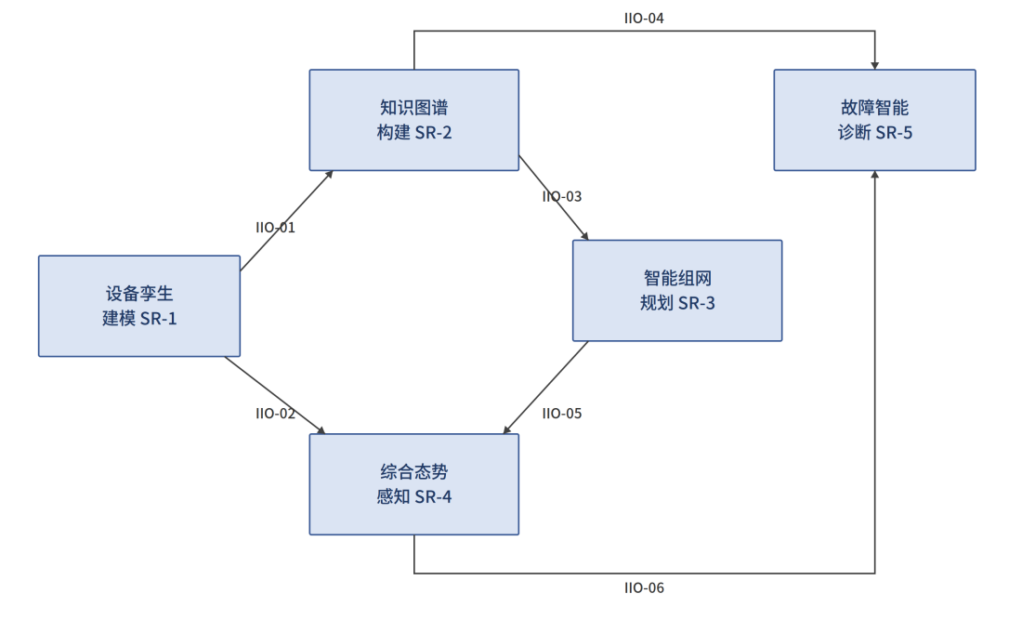
内部接口清单见下表，各接口具体数据元素定义留待软件设计阶段详细规定。模块间通过消息队列（RabbitMQ）异步事件通知与REST/Bolt调用相结合实现松耦合协作。
表3-15 软件CSCI内部接口清单
序号 | 接口名称 | 发送方模块 | 接收方模块 | 接口标识 | 主要数据内容
1 | 设备状态数据流接口 | SR-1 设备孪生建模 | SR-2 知识图谱构建 | IIO-01 | 设备拓扑、节点状态、频率功率参数
2 | 设备状态推送接口 | SR-1 设备孪生建模 | SR-4 综合态势感知 | IIO-02 | 实时设备状态、位置坐标、工作状态
3 | 知识语义支撑接口 | SR-2 知识图谱构建 | SR-3 智能组网规划 | IIO-03 | 网络拓扑语义图、设备知识图谱
4 | 知识推理支撑接口 | SR-2 知识图谱构建 | SR-5 故障智能诊断 | IIO-04 | 设备关系图谱、历史故障案例
5 | 规划结果接口 | SR-3 智能组网规划 | SR-4 综合态势感知 | IIO-05 | 组网方案、频率分配、覆盖热力图、干扰分析结果、抗干扰建议
6 | 异常告警触发接口 | SR-4 综合态势感知 | SR-5 故障智能诊断 | IIO-06 | 链路质量评分、异常告警事件

3.5 CSCI内部数据需求
本软件主要内部数据包括以下几类：
- 设备状态数据：由SR-1生成，存储各节点实时状态快照，JSON格式，更新周期≤1分钟；实时时序指标存储于时序数据库（InfluxDB/TimescaleDB）；
- 知识图谱数据：由SR-2构建维护，以Neo4j图数据库存储，含设备/网络态势/故障三类图谱的实体节点、关系边和属性，预估实体节点约5000~10000个、关系边约20000~50000条；
- 结构化业务数据：设备信息、配置数据、规划方案、用户信息、操作日志等，存储于关系型数据库（MySQL/openGaussDB）；
- 规划方案数据：由SR-3生成，含历次规划输入参数、输出方案与评价指标，供对比与增量重规划参考；
- 覆盖计算结果数据：由SR-3生成，含覆盖栅格（GeoTIFF或数据库BLOB）与覆盖热力图（预渲染PNG瓦片），可缓存复用；
- 干扰分析数据：由SR-3干扰影响分析子能力生成维护，含干扰源数据（位置、类型、ERP、方向性、频率范围）、干扰场强栅格、逐链路载干比C/I评估结果、受影响链路清单及抗干扰措施建议记录；
- 链路质量历史数据：由SR-4生成，记录各链路RSSI/SNR/BER/时延/丢包率评分时间序列，供阈值自适应与ML训练；
- 故障案例库：由SR-5生成维护，记录已确认故障案例（告警特征、根因标签、处置结果），作为ML训练数据，案例量≥500条且每类故障场景≥20条后启用ML诊断。
各类数据的具体存储结构、容量约束及保留策略留待软件设计阶段确定。

3.6 适应性需求
本软件无适应性需求。

3.7 保密性（Security）需求
本软件无软件保密性需求。

3.8 安全性（Safety）需求
（若有）本条应指明关于防止或尽可能降低对人员、财产和物理环境产生意外危险的CSCI安全性需求。
示例：
- 安全模式与危险命令处理；
- 防程序跑飞处理，采用看门狗机制以避免模块因异常发生后陷入宕机状态而无法恢复；
- 对无效或意外检测、保护和处置，异常复位对外部接口及设备的安全性处理；
- 对可能造成工作内容丢失的用户操作，应有提示和容错处理；
- 对项目信息和组织资产应有保护设计，避免因系统意外故障或中断造成信息丢失；
- 重要数据的清除、删除等操作均设计为二次确认提示。

3.9 CSCI环境适应性需求
本软件运行环境需求见下表。
表3-17 软件运行环境配置表
序号 | 项目 | 配置 | 备注
1 | 处理器 | 国产/x86均可，≥24核，主频≥2.0GHz，≥32GB内存
2 | 存储设备 | ≥500GB SSD
3 | 主/备以太网口 | 1个，全双工千兆以上，支持WebSocket长连接
4 | 维护以太网口 | 1个，全双工100M以上
5 | 维护串口 | 115200bps
6 | 操作系统 | 银河麒麟/统信UOS（国产优先）或CentOS，V4.0及以上

3.10 其他质量特性
本条应指明合同规定的或由更高一层规格说明派生出的CSCI其他质量特性方面的需求，其中包括：可靠性、测试性、维护性等。
示例：
可维护性需求：软件具有日志、在线升级功能。
可靠性需求：看门狗的防止死机功能、双备份功能等。

3.11 计算机资源需求

3.11.1 计算机硬件需求
本软件必须使用的计算机硬件需求见下表。
表3-18 计算机硬件需求表
序号 | 硬件名称 | 型号要求 | 数量 | 配置需求
1 | CPU | 国产/x86均可 | 1 | ≥24核，主频≥2.0GHz（满足快速规划满节点负荷≤4分钟的硬件前提）
2 | 内存 | 不限 | 1 | ≥32GB
3 | 存储设备 | 不限 | 1 | ≥500GB SSD
4 | 网络接口 | 不限 | 1 | 千兆以太网口，支持WebSocket长连接
5 | GPU（可选） | 不限 | 1 | 用于ML模型训练加速，非强制

3.11.2 计算机硬件资源使用需求
快速规划模式（≤4分钟）下CPU利用率峰值不高于90%；精确规划模式下CPU平均利用率不高于80%；内存峰值占用不高于可用内存的75%；其余运行状态下CPU利用率不高于30%，以保障态势推送实时性。覆盖计算多线程并行时线程池大小建议为CPU核心数的2倍。

3.11.3 计算机软件需求
本软件必须使用的计算机软件需求见下表。
表3-19 计算机软件需求表
软件种类 | 软件名称 | 版本要求
操作系统 | 银河麒麟/统信UOS（国产优先，CentOS仅作为非国产备选） | V4.0及以上
编程语言运行时 | Python | 3.9及以上
关系型数据库 | MySQL 或 openGaussDB（国产化） | 8.0 / 企业版
图数据库 | Neo4j（ARM平台备选NebulaGraph） | 4.x及以上
时序数据库 | InfluxDB 或 TimescaleDB | 最新稳定版
缓存/消息中间件 | Redis、RabbitMQ | 最新稳定版
文件/地图服务 | MinIO、GeoServer（或等效服务，用于覆盖热力图、地图瓦片与报告文件） | 最新稳定版
通信/网络软件 | TCP/IP、WebSocket | -
科学计算库 | NumPy、SciPy、NetworkX | 最新稳定版
机器学习框架 | scikit-learn | 最新稳定版

3.11.4 计算机通信需求
本软件与外部系统通过千兆以太网连接，采用TCP/IP协议栈。态势推送接口（OIO-02）维持WebSocket长连接，网络延迟≤50ms；规划结果接口（OIO-01）与诊断结果接口（OIO-03）采用HTTP/REST方式，单次请求响应时间≤3秒。

3.12 设计和实现约束
本软件的设计与实现约束见下表。
表3-20 软件设计与实现约束要求表
序号 | 约束类型 | 具体要求
1 | 编程语言 | Python 3.9及以上，算法核心模块采用Python实现；短波P.533模型基于算法自研Python实现，避免依赖外部Fortran程序，确保国产ARM原生兼容
2 | 国产化适配 | 支持国产服务器（飞腾/鲲鹏/海光）及国产操作系统（麒麟/统信），数据库优先国产（MySQL/openGaussDB）；ARM平台需完成Neo4j性能基准测试
3 | 算法框架约束 | 频率分配采用DSatur+遗传算法；覆盖仿真中短波采用ITU-R P.533模型，超短波采用Longley-Rice ITM模型结合ITU-R P.1546并基于DEM射线追踪；多目标优化采用NSGA-II
4 | 栅格分辨率约束 | 快速模式采用500m栅格，精确模式采用100m栅格；DEM采用SRTM 30m分辨率高程数据
5 | 性能保障约束 | 150节点规模下采用网络分区（4~6分区）并行与多线程栅格并行；相同参数覆盖计算结果可缓存复用
6 | 接口约束 | 对外采用REST/JSON与WebSocket，模块间采用消息队列（RabbitMQ）异步解耦与REST/Bolt调用，接口格式需与外部系统共同约定
7 | 可扩展性 | 各算法模块松耦合设计，支持算法替换与场景扩展
8 | 编码规范 | 遵循PEP 8规范，核心算法须有完整注释与单元测试，单元测试覆盖率≥80%

3.13 人员相关需求
本软件无特殊人员相关需求。

3.14 训练相关需求
（若有）本条应指明与训练相关的CSCI需求，如包括在CSCI中的训练软件。
示例：
本软件无训练相关需求。

3.15 软件保障需求
本软件无需特殊的软件保障要求。

3.16 包装要求
本软件用光盘提交，光盘封面应备注软件的名称、标识、适用系统和版本信息。

3.17 其他需求
无。

3.18 需求的优先顺序和关键性
本软件一次研制交付，无需求优先顺序。各功能需求的关键性等级见3.2功能组成表中“关键等级”列，等级定义如下：
- 关键：直接影响系统核心任务，失效将导致无法完成主要任务，含SR-2、SR-3、SR-5；
- 重要：对系统功能有重要支撑，失效将降低性能但不致任务完全失败，含SR-1、SR-4；
- 一般：辅助功能，本版本无此等级功能。

4 合格性规定
本软件各功能需求的合格性验证方法见下表。
表4-1 合格性检验汇总表
序号 | 软件需求名称 | 需求标识 | 合格性检验方法
1 | 设备孪生建模 | SR-1 | 测试、演示
2 | 知识图谱构建 | SR-2 | 测试、分析
3 | 智能组网规划 | SR-3 | 测试、演示
4 | 综合态势感知 | SR-4 | 测试、演示
5 | 故障智能诊断 | SR-5 | 测试、分析
6 | 干扰分析与抗干扰建议 | SR-3 | 测试、演示
7 | 增量重规划（20%失效） | SR-3 | 测试
合格性方法：演示——依靠可见功能操作直接运行；测试——使用专用测试用例运行并采集数据分析；分析——对测试结果进行归纳、解释或推断。

5 需求的可追踪性
本文档各软件需求与上层系统需求的追踪关系见下表（正向追踪）。上层系统需求标识待总体方提供后补充。
表5-1 需求跟踪矩阵（正向追踪）
序号 | 用户需求名称 | 用户需求标识 | 软件需求名称 | 软件需求标识
1 | 通信节点数字化建模 | （待补充） | 设备孪生建模 | SR-1
2 | 通信知识图谱建设 | （待补充） | 知识图谱构建 | SR-2
3 | 智能化组网规划 | （待补充） | 智能组网规划 | SR-3
4 | 网络态势实时感知 | （待补充） | 综合态势感知 | SR-4
5 | 故障自动诊断与处置 | （待补充） | 故障智能诊断 | SR-5
6 | 干扰标绘与抗干扰分析 | （待补充） | 智能组网规划（干扰分析子能力） | SR-3
反向追踪关系见下表。
表5-2 需求跟踪矩阵（反向追踪）
序号 | 软件需求名称 | 软件需求标识 | 用户需求名称 | 用户需求标识
1 | 设备孪生建模 | SR-1 | 通信节点数字化建模 | （待补充）
2 | 知识图谱构建 | SR-2 | 通信知识图谱建设 | （待补充）
3 | 智能组网规划 | SR-3 | 智能化组网规划 | （待补充）
4 | 综合态势感知 | SR-4 | 网络态势实时感知 | （待补充）
5 | 故障智能诊断 | SR-5 | 故障自动诊断与处置 | （待补充）
6 | 智能组网规划（干扰分析子能力） | SR-3 | 干扰标绘与抗干扰分析 | （待补充）

6 注释
本文档中使用的缩略语和术语说明如下：
- CSCI：计算机软件配置项（Computer Software Configuration Item）
- NER：命名实体识别（Named Entity Recognition）
- DSatur：基于饱和度的图着色算法（Degree of Saturation）
- GA：遗传算法（Genetic Algorithm）
- NSGA-II：带精英策略的非支配排序遗传算法
- ITM：不规则地形传播模型（Irregular Terrain Model，即Longley-Rice模型）
- P.533：ITU-R短波（高频）天波传播预测模型
- P.1546：ITU-R 30MHz~4000MHz频段地面业务传播预测方法
- REST：表述性状态传递（Representational State Transfer）
- JSON：JavaScript对象表示法
- WebSocket：基于TCP的全双工通信协议
- DEM：数字高程模型（Digital Elevation Model）
- SR：软件需求标识（Software Requirement）
- C/I：载干比（Carrier-to-Interference Ratio）
- ERP：等效辐射功率（Effective Radiated Power）
- OIO：外部接口标识；IIO：内部接口标识

